注：

?v：表示输出表头

?help：表头字段解释

?pretty=true：表示格式化输出

?level=indices：表示显示索引状态

?level=shards：表示显示分片信息

# 在Windows上安装CURL及使用方法

## 安装CURL

在https://curl.haxx.se/download.html下载curl-7.52.1-win64-mingw.7z，然后解压，最后配置CURL_HOME环境变量，并在PATH中加入%CURL_HOME%\bin即可。

## 使用方法

在命令行中执行相应的语句即可，如果提示没有相关的命令，则直接到CURL_HOME/bin目录下运行。

注：由于字符集上有点出入，有些命令无法在windows上执行。

# curl命令_cat系列

curl -XGET http://192.168.1.101:9200/

## 查看集群节点

curl -XGET 172.18.207.1:9200/_cat/nodes?v

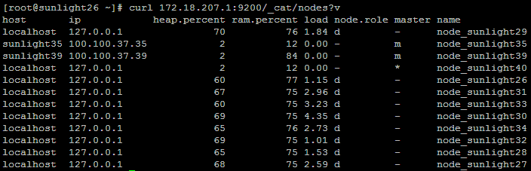

## 查看插件

curl -XGET 172.18.207.1:9200/_cat/plugins?v



## 查看集群健康

curl -XGET 172.18.207.1:9200/_cat/health?v



集群三种状态：

Green：表示集群健康。

Yellow：表示有一些备份分片还没有分配。

Red：表示集群不健康，有些数据不可用，此时需要对分片进行修复。

## 查看索引

1. 查看所有索引

GET /_cat/indices?v

1. 查看某个索引

/_cat/indices/{index} ---不需要中括号，index为索引名称（多个逗号隔开）

GET /_cat/indices/kz_zdry,customer?v

## 其他命令

/_cat/allocation：查看每个数据节点分配了多少碎片以及它们使用了多少磁盘空间

/_cat/shards：查看所有分片

/_cat/shards/{index}：查看指定分片的索引（多个逗号隔开）

/_cat/master：查找master节点

/_cat/nodes：查看所有节点

/_cat/nodeattrs：查看节点属性

/_cat/segments  
/_cat/segments/{index}（多个逗号隔开）

/_cat/count：统计所有索引的文档数

/_cat/count/{index}：统计单个索引的文档数（多个逗号隔开）

/_cat/recovery  
/_cat/recovery/{index}（多个逗号隔开）

/_cat/health：查看集群健康状态

/_cat/pending_tasks  
/_cat/aliases：查看所有索引别名信息

/_cat/aliases/{alias}：查看指定的索引别名信息（多个逗号隔开）

/_cat/thread_pool：显示每个节点的集群范围的线程池统计信息。默认情况下，将为所有线程池返回活动、队列和拒绝统计信息

/_cat/plugins：查看插件

/_cat/repositories：显示在集群中注册的快照储存库

/_cat/fielddata：查看每个节点每种数据所占的空间大小

/_cat/fielddata/{fields}：查看每个节点指定类型数据所占的空间大小（多个逗号隔开）

# curl命令_cluster系列

## 查询设置集群状态

curl -XGET 172.18.207.1:9200/_cluster/health?pretty=true

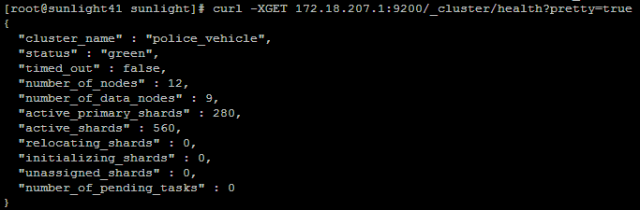

## 显示集群系统信息，包括CPU、JVM等

curl -XGET 172.18.207.1:9200/_cluster/stats?pretty=true

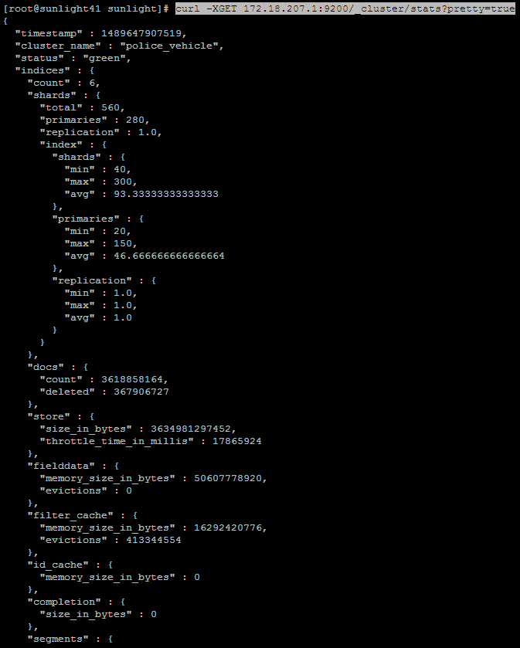

## 显示集群的详细信息，包括节点、分片等

curl -XGET 172.18.207.1:9200/_cluster/state?pretty=true

## 获取集群堆积的任务

curl -XGET 172.18.207.1:9200/_cluster/pending_tasks?pretty=true

## 集群设置

集群设置使用GET /_cluster/settings完成，修改分为persistent（表示永久设置，，将会写入到elasticsearch.yml配置文件中）和transient，（临时设置，一旦elasticsearch重启，这个配置会立即失效）。

注意：并非所有的配置都能通过API修改，仅部分配置支持动态修改，其他只能在elasticsearch.yml配置文件中修改。

### 获取集群设置

GET /_cluster/settings //仅显示改动后的设置

GET /_cluster/settings?include_defaults=true //显示所有设置，包括默认的设置

### 重置设置

可以通过分配null值重置持久或临时设置，如果是临时设置，建议设置回原来的值（永久设置的值、配置文件里的值或默认值）。如下所示：

PUT /_cluster/settings/

{

"transient": {

"indices.store.throttle.type": null

}

}

支持模糊配置项，如"indices.recovery.*" : null

显示以下即为重置：

{

……

"persistent": {},

"transient": {}

}

### 设置最小的有资格主节点数

该数不能随便设置，否则一个集群会分裂成多个集群（脑裂），该数值的计算公式：(master_eligible_nodes / 2) + 1（master_eligible_nodes为可以成为master的节点数）。

修改：

curl -XPUT http://localhost:9200/_cluster/settings -d '{

"persistent" : {

"discovery.zen.minimum_master_nodes":2

}

}'

注：transient 表示临时的，persistent表示永久的

### 修改硬盘的写入速率

curl -XPUT http://localhost:9200/_cluster/settings/ -d '{

{

"persistent": {

"indices.store.throttle.max_bytes_per_sec": "100mb"

}

}'

注意：适当提高写入速率可以加快索引数据的时间，但不宜太高，因为磁盘IO无法跟得上。

### 关闭与启动段合并merge

关闭：

curl -XPUT http://localhost:9200/_cluster/settings/ -d '{

"transient": {

"indices.store.throttle.type": "none"

}

}'

启动：

curl -XPUT http://localhost:9200/_cluster/settings/ -d '{

"persistent": {

"indices.store.throttle.type": "merge",

"indices.store.throttle.max_bytes_per_sec": "15mb"

}

}'

默认合并速率indices.store.throttle.max_bytes_per_sec为20mb

## 手动控制路由，分片分配（移动或强制分配分片）

elasticsearch可以通过reroute api来手动进行索引分片的分配。在处理任何重路由命令之后，Elasticsearch将像往常一样执行重新平衡(与cluster.routing.rebalance.enable设置有关)，以便保持平衡状态。例如，如果请求的分配包括将碎片从node1移动到node2，那么这可能会导致碎片从node2移动回node1，从而使数据更加均衡。

可以使用cluster.routing.allocation.enable设置控制是否自动分配，如果禁止自动分配，则只能通过reroute命令或重新平衡来实现分片分配。

分片分配的三种操作：

1. 移动（move）：把分片从一节点移动到另一个节点。可以指定索引名和分片号。

POST /_cluster/reroute

{

"commands" : [

{

"move" : {

"index" : "customer",

"shard" : 0,

"from_node" : "slave1.htdata.com",

"to_node" : "slave2.htdata.com"

}

}

]

}

上述完成将索引customer的0号分片从slave1.htdata.com移动slave2.htdata.com

1. 取消（cancel）：取消分配一个分片。可以指定索引名和分片号。node参数可以指定在那个节点取消正在分配的分片。allow_primary参数支持取消分配主分片。

POST /_cluster/reroute

{

"commands" : [

{

"cancel" : {

"index" : "customer",

"shard" : 0,

"node" : "master.htdata.com",

"allow_primary" : true

}

}

]

}

上述完成取消索引customer在master.htdata.com节点上的0号分片（如果该分片是主分片，则需要添加"allow_primary" : true属性，允许取消主分片），如果开启自动平衡，则该分片会自动分配到其他节点上。

1. 分配（allocate_replica）：分配一个未分配的分片到指定节点。可以指定索引名和分片号。node参数指定分配到那个节点。allow_primary参数可以强制分配主分片，不过这样可能导致数据丢失。

POST /_cluster/reroute

{

"commands" : [

{

"allocate_replica" : {

"index" : "customer",

"shard" : 0,

"node" : "slave2.htdata.com",

"allow_primary" : true

}

}

]

}

上述完成将索引customer上未分配的0号分片手动分配到slave2.htdata.com节点上（如果需要将该分片作为主分片，则需要添加"allow_primary" : true属性，允许该分片做主分片）。

注意：执行手动分配分片时，需要确定分配到哪个节点上，确保每个节点只有一个同一号码的分配（因为分配有一个主分片和多个备份分片）。

## 关闭节点

curl -XPOST 172.18.207.1:9200/_cluster/nodes/172.18.207.1/_shutdown

## 关闭主节点

curl -XPOST 172.18.207.1:9200/_cluster/nodes/_master/_shutdown

## 关闭集群

curl -XPOST 172.18.207.1:9200/_shutdown?delay=10s

curl -XPOST 172.18.207.1:9200/_cluster/nodes/_shutdown

curl -XPOST 172.18.207.1:9200/_cluster/nodes/all/_shutdown

# curl命令_nodes系列

## 查询节点状态

curl -XGET 172.18.207.1:9200/_nodes/status?pretty=true

curl -XGET 172.18.207.1:9200/?pretty=true

## 查询节点信息

1. 查看所有节点信息

GET /_nodes

1. 查看一个或多个节点信息

GET /_nodes/slave2.htdata.com,slave2.htdata.com

1. 查看一项或多项信息

GET /_nodes/slave2.htdata.com,slave2.htdata.com/jvm,process

## 统计节点各项信息

1. 针对所有节点

GET /_nodes/stats

1. 针对一个或多个节点

GET /_nodes/slave1.htdata.com,slave2.htdata.com/stats

1. 统计一项或多项信息

默认统计所有信息项，我们可以指定返回某些信息。比如indices、fs、os、process、jvm、transport、http、discovery、ingest、breaker and thread_pool。

方法：

GET /_nodes/slave1.htdata.com,slave2.htdata.com/stats/discovery,http

## 查看节点插件

1. 查看所有节点的插件

GET /_nodes/plugins

1. 查看一个或多个节点的插件

GET /_nodes/slave1.htdata.com,slave2.htdata.com/plugins/

1. GET /_nodes/ingest

## 查看节点使用特性

1. 查看所有节点的使用特性

GET _nodes/usage

1. 查看一个或多个节点的使用特性

GET /_nodes/slave1.htdata.com,slave2.htdata.com/usage

# curl命令_cache系列

## 定期清理cache

为避免fields data占用大量的jvm内存，可以通过定期清理的方式来释放缓存的数据。释放的内容包括field data、filter cache、query cache等。

清理操作：

curl -XPOST http://125.70.163.48:50029/_cache/clear

# 索引增删改查操作

## 创建索引（空mapping）

curl -XPUT http://192.168.1.101:9200/customer?pretty

（查看所有索引：curl -XGET http://192.168.1.101:9200/_cat/indices?v

curl -XGET http://192.168.1.101:9200/_cat/indices/customer?v

）

//设置分片数及备份数

curl -XPUT http://192.168.1.101:9200/customer?pretty -d '{ "index": {"number_of_shards": 10, "number_of_replicas": 0} }'

或

curl -XPUT http://192.168.1.101:9200/customer?pretty -d '{ "settings": { "index": {"number_of_shards": 12, "number_of_replicas": 0} } }'

或

curl -XPUT http://192.168.1.101:9200/customer?pretty -d '{ "settings": { "number_of_shards": 12, "number_of_replicas": 0 } }'

## mapping

mapping不仅告诉ES一个field中是什么类型的值，它还告诉ES如何索引数据以及数据是否能被搜索到。

每一个索引有一种或多种类型（mapping type），一个类型是你的索引的一个逻辑上的分类/分区，其语义完全由你来定。

同一个mapping type是具有相同属性定义的mapping。mapping type具有的属性包括以下两种类型：

* 元属性：如_index、_type、_id、_score和_source；
* 自定义属性。

### 查看mapping

curl -XGET "http://192.168.1.102:9200/customer/external/_mapping?pretty";

### 创建mapping

1. type数据类型

|  |  |  |
| --- | --- | --- |
| **序号** | **类型** | **表示的数据类型** |
| 1 | String | string |
| 2 | Whole number | byte, short, integer, long |
| 3 | Floating point | float, double |
| 4 | Boolean | boolean |
| 5 | Date | date |

如果新增加一个字段，则Elasticsearch会根据数值默认设定type类型，如下所示：

Boolean: true or false "boolean"

Whole number: 123 "long"

Floating point: 123.45 "double"

String, valid date: "2014-09-15" "date"

String: "foo bar" "string"

注：如果你索引一个带引号的数字——"123"，它将被映射为"string"类型，而不是"long"类型。然而，如果字段已经被映射为"long"类型，Elasticsearch将尝试转换字符串为long，并在转换失败时会抛出异常。

curl -XPOST "http://192.168.0.101:9200/customer/external/_mapping?pretty" -d '

{

"external": {

"properties": {

"name": { "type": "string" },

"age": { "type": "integer" },

"remark": { "type": "text" }

}

}

}'

1. index：这个参数可以控制字段应该怎样建索引，怎样查询。它有以下三个可用值：

**no：**不把此字段添加到索引中，也就是不建索引，此字段不可查询

**not_analyzed**：将字段的原始值放入索引中，作为一个独立的term，它是除string字段以外的所有字段的默认值。

**analyzed**：string字段的默认值，会先进行分析后，再把分析的term结果存入索引中。（存放分析后的值，非原来的值）

注：对于不参与搜索的字段(fields), 将其index方法设置为no, 如果对分词没有需求，对参与搜索的字段，其index方法设置为not_analyzed。

curl -XPOST "http://192.168.1.102:9200/customer/external/_mapping?pretty" -d '

{

"external": {

"properties": {

"name": { "type": "string", "index": "not_analyzed" },

"age": { "type": "integer" },

"remark": { "type": "text" }

}

}

}'

1. store："store":false/true

store就是把这个字段单独存储，默认是不存储的，默认存储的是_source ，只有设置了才会存储，比如，有一个mapping有三个字段，title，subject，content，其中title，subject比较小，而content非常非常大，如果，你的查询结果只需要title，subject而不需要content时，把title，subject单独存储，可以节省很多时间。

curl -XPOST "http://192.168.1.102:9200/customer/external/_mapping?pretty" -d '

{

"external": {

"properties": {

"name": { "type": "string", "store": false,"index": "not_analyzed" },

"age": { "type": "integer", "store": false },

"remark": { "type": "text", "store": false}

}

}

}'

1. format：时间格式

"format":"YYYY-MM-dd" 或 yyyy-MM-dd HH:mm:ss

curl -XPOST "http://192.168.1.102:9200/customer/external/_mapping?pretty" -d '

{

"external": {

"properties": {

"name": { "type": "string", "store": false,"index": "not_analyzed" },

"age": { "type": "integer", "store": false },

"insertTime": { "type": "date", "store": false, "format": "yyy-MM-dd HH:mm:ss" },

"remark": { "type": "text", "store": false}

}

}

}'

1. dynamic：true/false/"strict"（如果碰到陌生字段，抛出异常），是否关闭自动添加字段，关闭后索引数据中如果有多余字段不会修改mapping,默认true（不关闭）。配置参数 dynamic 可以用在根object 或任何 object 类型的字段上。你可以将 dynamic 的默认值设置为strict , 而只在指定的内部对象中开启它。
2. _source：是否存放原始文档。

"_source": { "enabled": false}：表示不存放原始文档。

"_source": { "enabled": true}：表示存放原始文档。（默认为true）

"_source": { "includes": ["name","age"]}：表示仅存放name和age两个字段在文档里。

"_source": { "excludes": ["age"]}：表示原始文档里不包含age字段。

curl -XPOST "http://192.168.1.102:9200/customer/external/_mapping?pretty" -d '

{

"external": {

"_source": { "enabled": false },

"properties": {

"name": { "type": "string", "store": false,"index": "not_analyzed" },

"age": { "type": "integer", "store": false },

"insertTime": { "type": "date", "store": false, "format": "yyy-MM-dd HH:mm:ss" },

"remark": { "type": "text", "store": false}

}

}

}'

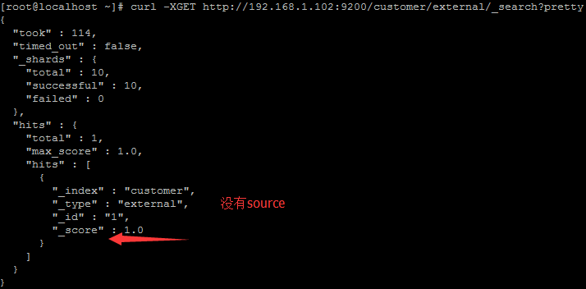

### 修改mapping

mapping创建完成后，不能修改之前的字段，只能新增一个字段。如增加一个sex性别字段。

curl -XPOST "http://192.168.1.102:9200/customer/external/_mapping?pretty" -d '

{

"external": {

"properties": {

"sex": { "type": "string" }

}

}

}'

## 创建索引（非空mapping）

### 创建简单索引

curl -XPUT "http://192.168.1.102:9200/customer?pretty" -d '

{

"mappings": {

"external": {

"properties": {

"name": { "type": "string", "store": false,"index": "not_analyzed" },

"age": { "type": "integer", "store": false },

"insertTime": { "type": "date", "store": false, "format": "yyy-MM-dd HH:mm:ss" },

"remark": { "type": "text", "store": false}

}

}

}

}'

### 创建索引同时设置分片数和备份

curl -XPUT "http://192.168.1.102:9200/customer?pretty" -d '

{

"settings": {

"number_of_shards": 12,

"number_of_replicas": 0

},

"mappings": {

"external": {

"properties": {

"name": { "type": "string", "store": false,"index": "not_analyzed" },

"age": { "type": "integer", "store": false },

"insertTime": { "type": "date", "store": false, "format": "yyy-MM-dd HH:mm:ss" },

"remark": { "type": "text", "store": false}

}

}

}

}'

## 创建对象索引

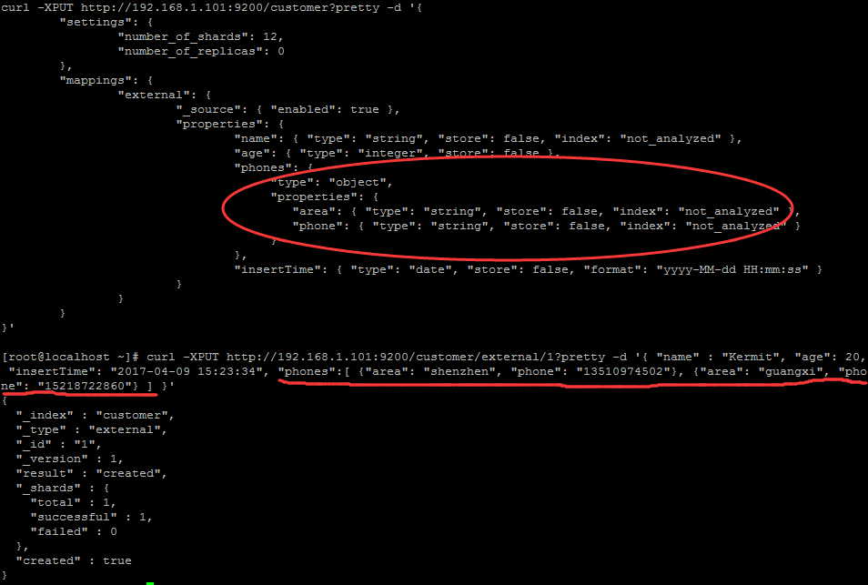

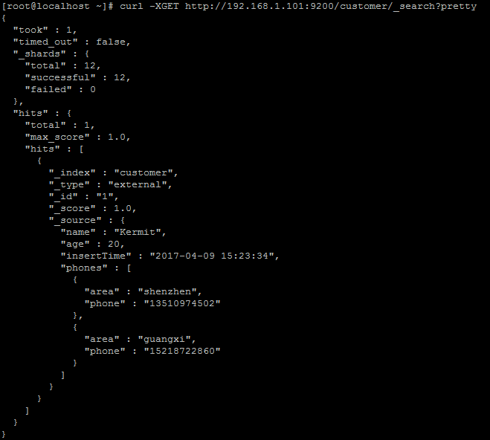

## 创建嵌套索引

嵌套对象允许我们连接一个主文档和多个附属文档，将信息分多个文档存放。例如现在有一种名字为”cloth”的服装，这件服装现有两件存货，一件XXL的红色和一件XL的黑色。如果当普通对象存放，即不将两件服装分开存放，当查询XXL的黑色时，将有结果返回，而实际上是没有的。

我们通过”type”:”nested”将一个对象指定为嵌套对象。

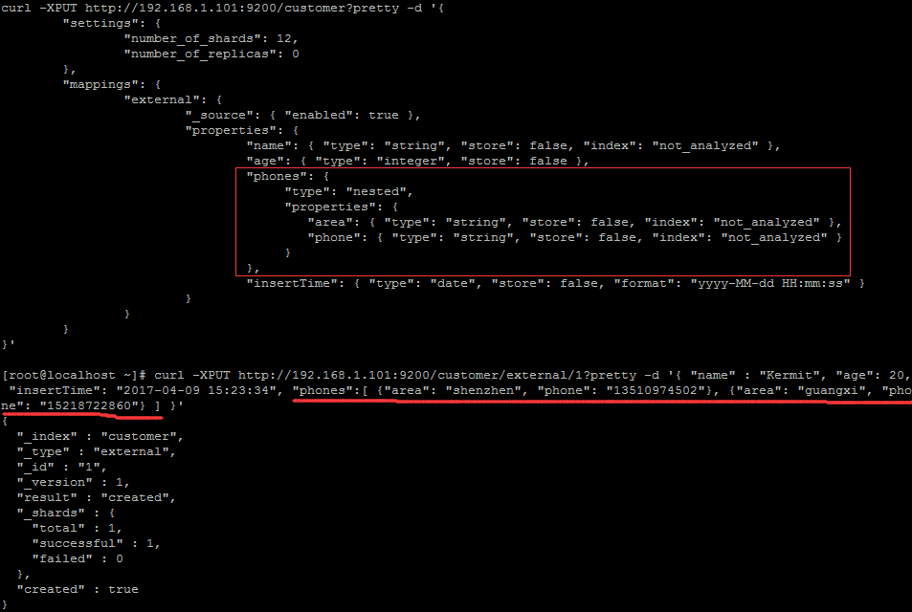

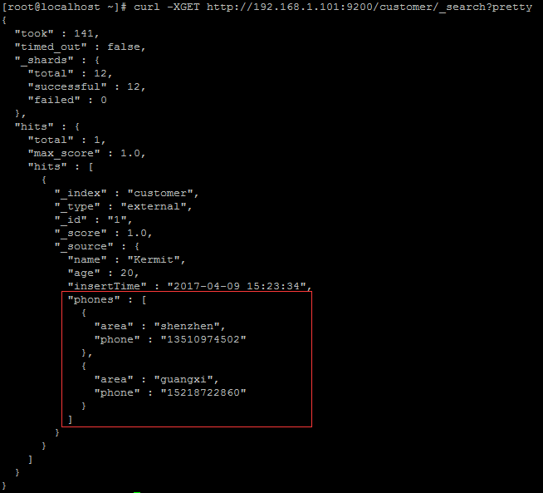

## 查询索引

curl -XGET http://192.168.1.101:9200/_cat/indices?v

## 删除索引

curl -XDELETE <http://192.168.1.101:9200/customer?pretty>

## 修改索引配置

及时生效。

### 修改备份数

curl -XPUT http://192.168.1.101:9200/customer/_settings -d { "index" : { "number_of_replicas" : 4 } }

//单个索引

PUT /customer/_settings

{ "index" : { "number_of_replicas" : 0 } }

//全部索引

PUT /_settings

{ "index" : { "number_of_replicas" : 0 } }

### 修改刷新间隔时间

索引数据的过程直接将数据写入磁盘（fsync）必然会影响性能，所以es中设计了一种机制，即：先将index-buffer中文档（document）解析完成的segment写到filesystem cache之中，这样避免了比较损耗性能io操作，又可以使document可以被搜索。以上从index-buffer中取数据到filesystem cache中的过程叫做refresh。es默认的refresh间隔时间是1s，这样使得索引进去的数据能够实时地查询出来。

当大量索引数据时，可以适当加大刷新间隔时间或关闭refresh（取值“-1”）。修改刷新间隔时间如下所示：

PUT /customer/_settings

{

"index" : {

"refresh_interval": "10s"

}

}

关闭刷新

PUT /customer/_settings

{

"index" : {

"refresh_interval": "-1"

}

}

### 设置数据flush方式及修改translog文件大小

如果数据在filesystem cache之中是很有可能在意外的故障中丢失。这个时候就需要一种机制，可以将对es的操作记录下来，来确保当出现故障的时候，保留在filesystem的数据不会丢失，并在重启的时候可以从这个记录中将数据恢复过来。elasticsearch提供了translog来记录这些操作。

当向elasticsearch发送创建document索引请求的时候，document数据会先进入到index buffer之后，与此同时会将操作记录在translog之中，当发生refresh时（数据从index buffer中进入filesystem cache的过程）translog中的操作记录并不会被清除，而是当数据从filesystem cache中被写入磁盘之后才会将translog中清空。而从filesystem cache写入磁盘的过程就是flush（每个分片都会执行flush操作）。修改相应的参数，可适当地降低数据flush到磁盘的频率，提高索引数据的吞吐量。

有关于translog和flush的一些配置项：

* index.translog.flush_threshold_ops:当发生多少次操作时进行一次flush。默认是 unlimited。
* index.translog.flush_threshold_size:当translog的大小达到此值时会进行一次flush操作。默认是512mb。
* index.translog.flush_threshold_period:在指定的时间间隔内如果没有进行flush操作，会进行一次强制flush操作。默认是30m。
* index.translog.interval:多少时间间隔内会检查一次translog，来进行一次flush操作。es会随机的在这个值到这个值的2倍大小之间进行一次操作，默认是5s。
* index.translog.durability：flush方式，有两种方式：async（异步）和request（同步），默认是request。async异步存在数据丢失的情况。

修改：

curl -XPUT http://localhost:9200/test_index/_settings/ -d '{

"index.translog.durability": "async",

"index.translog.flush_threshold_size": "1024mb"

}'

# 数据增删改操作

es提供两种搜索方式：

1. 通过url地址直接搜索
2. 封装请求体搜索（封装参数在请求体中）

### 插入数据

curl -XPUT http://192.168.1.101:9200/customer/external/1?pretty -d '{ "name" : "Kermit", "age": 20 }'

（查看数据：curl -XGET http://192.168.1.101:9200/customer/external/1?pretty）

索引（_index）：customer

类型（_type）：external

ID（_id）：1（ID为主键，如果不给值，则es会自动生成，由_id通过hash方法确定文档存放在哪个主分片上。）

如果ID不给定值，则使用以下方式插入数据：（XPOST代替XPUT）

curl -XPOST http://192.168.1.101:9200/customer/external?pretty -d '{ "name" : "Lang"}'

如果没有创建索引，es将会自动创建索引，并生成mapping。

### 插入数据并指定路由（给指定路由搜索）

执行搜索时，它将会广播到所有索引/索引碎片(副本之间的轮询)。可以通过提供路由参数来控制要搜索哪些碎片，这样可以避免搜索所有的索引/索引碎片。如下所示：

curl -XPOST http://192.168.1.101:9200/customer/external?routing=Lily -d '{ "name" : "Lily", "age" : 12}'

上述指定了一个以姓名（可以是其他值）作为路由，这样搜索的时候，可以指定路由进行查询。

curl -XPOST http://192.168.1.101:9200/customer/_search?routing=Lily

### 多索引搜索

搜索时可以搜索单个索引、多个索引或所有索引进行搜索。

1. 指定几个索引

curl -XPOST http://125.70.163.48:50029/customer,twitter/_search?pretty

上述指定搜索customer、twitter两个索引，以半角逗号分割，可指定多个索引。

1. 指定所有索引

curl -XPOST http://125.70.163.48:50029/_all/_search?pretty

或

curl -XPOST http://125.70.163.48:50029/_search?pretty

### 根据ID获取数据

curl -XGET http://localhost:9200/index/type/id

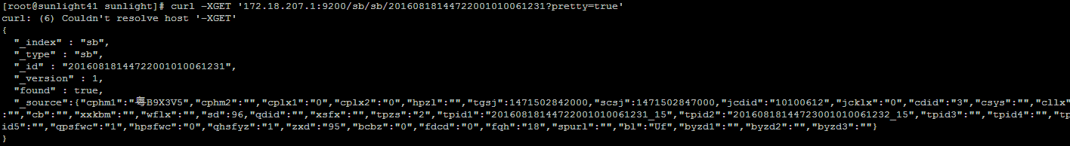

过滤字段：

curl -XGET 172.18.207.1:9200/sb/sb/20160818144722001?pretty=true&fields=cphm1,cplx1

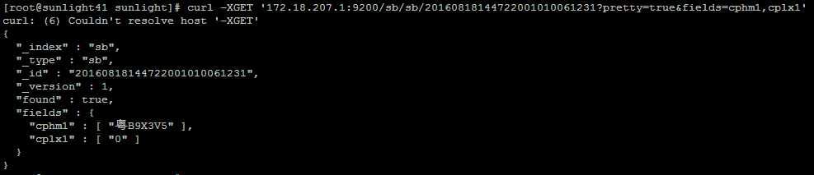

仅获取_source字段：

curl -XGET http://172.18.207.1:9200/sb/sb/201608181447220/_source?pretty=true

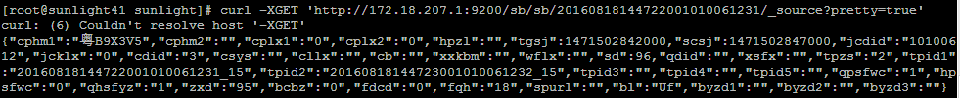

### 查询所有数据与统计数量

curl -XGET http://192.168.1.101:9200/customer/_search?pretty

curl -XGET http://192.168.1.101:9200/customer/external/_search?pretty

注：查询数量时，将_search改为_count即可。

### 封装请求体搜索Request Body Search

string类型在es5.*分为text和keyword。text是要被分词的，整个字符串根据一定规则分解成一个个小写的term，keyword类似es2.3中not_analyzed的情况。

string数据put到elasticsearch中，默认是text，默认分词器为standard analyzer。如果字段要实现分词搜索，则必须是text类型，keyword 、numeric、date等类型字段不支持分词搜索。

#### 根据条件查询数据与统计数量

term是精确查询，match是模糊查询。

1. 无条件查询，即查询所有的数据

curl -XGET 'http://192.168.1.101:9200/bank/account/_search?pretty' -d '{

"query": {

"match_all": {}

}

}'

1. 匹配一个条件（match属于分词搜索，term属于精确搜索）

// account_number等于20的记录

curl -XGET 'http://192.168.1.101:9200/bank/account/_search?pretty' -d '{

"query": {

"match": { "account_number": 20 }

}

}'

//地址中包含mill的记录

curl -XGET 'http://192.168.1.101:9200/bank/account/_search?pretty' -d '{

"query": {

"match": { "address": "mill" }

}

}'

//地址中包含mill或者Lane的记录

curl -XGET 'http://192.168.1.101:9200/bank/account/_search?pretty' -d '{

"query": {

"match": { "address": "mill lane" }

}

}'

注：查询数量时，将_search改为_count即可。

#### term精确搜索

term是代表完全匹配，也就是精确查询，搜索前不会再对搜索词进行分词，所以我们的搜索词必须是文档分词集合中的一个。这种查询适合**keyword** 、**numeric**、**date**。例如：

curl -XGET http://125.70.163.48:50029/customer/external/_search?pretty -d '{ "query" : { "term" : { "age": 40 } } }'

注意：有些字段类型无法进行完全匹配。

#### match分词搜索

match查询会先对搜索词进行分词,分词完毕后再逐个对分词结果进行匹配。match搜索还有两个相似功能的变种，一个是match_phrase，一个是multi_match。

对于最基本的match搜索来说，只要搜索词的分词集合中的一个或多个分词存在于文档中即可，例如，当我们搜索中国杭州，搜索词会先分词为中国和杭州,只要文档中包含搜索和杭州任意一个词，都会被搜索到。

注：如果字段要实现分词搜索，则必须是text类型，keyword 、numeric、date等类型字段不支持分词搜索。

1. 对指定字段进行分词搜索

curl -XGET http://125.70.163.48:50029/customer/external/_search?pretty -d '{ "query" : { "match" : { "name": "中国杭州" } } }'

#### match_phrase短语搜索

match_phrase为按短语搜索，即不会对词语进行拆分。比如中国杭州、love you看作是两个词，不会对中国杭州、love you进行拆分。如下所示：

curl -XGET http://125.70.163.48:50029/customer/external/_search?pretty -d '{ "query" : { "match_phrase" : { "name": "中国杭州" } } }'

注：如果字段要实现分词搜索，则必须是text类型，keyword 、numeric、date等类型字段不支持分词搜索。

#### multi_match多字段分词搜索

如果希望对一个或多个字段进行匹配，其中一个字段有这个文档就满足的话，则可使用multi_match。

注：如果字段要实现分词搜索，则必须是text类型，keyword 、numeric、date等类型字段不支持分词搜索。

以下示例可以指定一个或多个索引，也可以不指定索引即全部索引。

1. 对指定的一个字段进行分词搜索

curl -XGET http://125.70.163.48:50029/_search?pretty -d '{ "query" : { "multi_match" : { "query": "中 杭", "fields": "name" } } }'

1. 对指定的一个或多个字段进行分词搜索

curl -XGET http://125.70.163.48:50029/_search?pretty -d '{ "query" : { "multi_match" : { "query": "中 杭 kimchy", "fields": ["name", "user"] } } }'

1. 如果字段中有数字类型，则需要加入"lenient": "true"

curl -XGET http://125.70.163.48:50029/_search?pretty -d '{ "query" : { "multi_match" : { "query": "中 杭", "fields": ["name", "age"], "lenient": "true" } } }'

1. 对一个字段名称模糊进行分词搜索

curl -XGET http://125.70.163.48:50029/_search?pretty -d '{ "query" : { "multi_match" : { "query": "中 杭", "fields": "nam*", "lenient": "true"} } }'

1. 对一个或多个字段名称模糊进行分词搜索

curl -XGET http://125.70.163.48:50029/_search?pretty -d '{ "query" : { "multi_match" : { "query": "中 杭 kimchy", "fields": ["*ame*", "use*"], "lenient": "true" } } }'

1. 全字段进行分词搜索

GET /_search?pretty

{

"query" : {

"multi_match" : {

"query": "中 杭",

"fields": "_all",

"lenient": "true"

}

}

}

1. 提高字段权重（给相应字段加分）

可以使用 ^ 字符语法为单个字段提升权重，在字段名称的末尾添加 ^boost ， 其中 boost 是一个浮点数。例如：

curl -XGET http://125.70.163.48:50029/_search?pretty -d '{ "query" : { "multi_match" : { "query": "中 杭 kimchy", "fields": ["*ame*", "use*^3"], "lenient": "true" } } }'

由于是多个字段，则multi_match会涉及到评分问题，可以根据情况对结果进行评分。如完全匹配的文档占的评分比较高，则需要使用best_fields（最佳字段）；越多字段匹配的文档评分越高，就要使用most_fields（多数字段）；希望这个词条的分词词汇是分配到不同字段中的，那么就使用cross_fields（跨字段）。如下所示：

curl -XGET http://125.70.163.48:50029/_search?pretty -d '{ "query" : { "multi_match" : { "query": "中 杭", "fields": ["name"], "type": "best_fields", "tie_breaker": 0.3 } } }'

完全匹配"中 杭"的文档评分会比较靠前，如果只匹配一个的文档评分乘以0.3的系数。

#### Bool Query

bool查询允许我们根据布尔逻辑将多个条件组合进行查询。

1. “与”组合，必须满足所有条件

curl -XGET 'http://192.168.1.101:9200/bank/account/_search?pretty' -d '{

"query": {

"bool": {

"must": [

{ "match": { "address": "mill" } },

{ "match": { "address": "lane" } }

]

}

}

}'

1. “或”组合，满足其中一个条件即可

curl -XGET 'http://192.168.1.101:9200/bank/account/_search?pretty' -d '{

"query": {

"bool": {

"should": [

{ "match": { "address": "mill" } },

{ "match": { "address": "lane" } }

]

}

}

}'

1. “非”组合，一个条件都不满足

curl -XGET 'http://192.168.1.101:9200/bank/account/_search?pretty' -d '{

"query": {

"bool": {

"must_not": [

{ "match": { "address": "mill" } },

{ "match": { "address": "lane" } }

]

}

}

}'

1. “与”、“或”、“非”组合

curl -XGET 'http://192.168.1.101:9200/bank/account/_search?pretty' -d '{

"query": {

"bool": {

"must": [

{ "match": { "account_number": 20 } }

],

"must_not": [

{ "match": { "address": "Place" } }

]

}

}

}'

//查询姓名为kermit，且年龄为20或40岁

GET /customer/external/_search?pretty

{

"query": {

"bool": {

"must": [

{ "match": { "name": "kermit" } },

{

"bool": {

"should": [

{ "match": { "age": 20 } },

{ "match": { "age": 40 } }

]

}

}

]

}

}

}

注：查询数量时，将_search改为_count即可。

#### 通配符查询（**Wildcard Query**）

注意：模糊查询要求字段类型必须是not_analyzed，即keyword类型（term查询），这样才能使用?和*，对text类型的字段无效（只能做分词搜索）。

1. 单个字符使用?

GET /_search?pretty

{

"query": {

"bool": {

"must": [

{ "wildcard": { "XM": "李?龙"} }

]

}

}

}

1. 多个字符使用*

GET /_search?pretty

{

"query": {

"bool": {

"must": [

{ "wildcard": { "XM": "李*"} }

]

}

}

}

#### 正则表达式查询（Regexp Query）

regexp允许使用正则表达式进行term查询。注意regexp如果使用不正确，会给服务器带来很严重的性能压力。比如.*开头的查询，将会匹配所有的倒排索引中的关键字，这几乎相当于全表扫描，会很慢。因此如果可以的话，最好在使用正则前，加上匹配的前缀。在正则中如果使用.*?或者+都会降低查询的性能。

#### 范围查询（Range Query）

range query只能用在数值或日期类型的字段。

_score字段这个得分是与我们指定的搜索查询匹配程度的一个相对度量。得分越高，文档越相关，得分越低文档的相关度越低。

Elasticsearch中的所有的查询都会触发相关度得分的计算。对于那些我们不需要相关度得分的场景下，Elasticsearch以过滤器的形式提供了另一种查询功能。过滤器在概念上类似于查询，但是它们有非常快的执行速度，这种快的执行速度主要有以下两个原因：

过滤器不会计算相关度的得分，所以它们在计算上更快一些

过滤器可以被缓存到内存中，这使得在重复的搜索查询上，其要比相应的查询快出许多。

filter过滤可以嵌套在bool查询内部使用。

gt：大于

lt：小于

gte：大于或等于

lte：小于或等于

1. 查询balance范围在大于或等于29000，且小于或等于30000的记录

curl -XGET 'http://192.168.1.101:9200/bank/account/_search?pretty' -d '{

"query": {

"bool": {

"must": { "match_all": {} },

"filter": {

"range": {

"balance": {

"gte": 29000,

"lte": 30000

}

}

}

}

}

}'

注：查询数量时，将_search改为_count即可。

#### 返回指定字段

1. 指定是否返回_source，即是否返回数据字段与值

curl -XGET http://125.70.163.48:50029/customer/external/_search?pretty -d '{ "_source": false, "query" : { "term" : { "age": 40 } } }'

注：默认为true。

1. 返回一个指定字段

curl -XGET http://125.70.163.48:50029/customer/external/_search?pretty -d '{ "_source": "name", "query" : { "term" : { "age": 40 } } }'

1. 返回一个或多个指定字段

curl -XGET 'http://192.168.1.101:9200/bank/account/_search?pretty' -d '{

"query": {

"match_all": {}

},

"_source": ["account_number", "balance"]

}'

或

curl -XGET http://125.70.163.48:50029/customer/external/_search?pretty -d '{ "_source": ["name", "age"], "query" : { "term" : { "age": 40 } } }'

1. 返回包含指定字符的字段

一个模糊字符：

curl -XGET http://125.70.163.48:50029/customer/external/_search?pretty -d '{ "_source": "*am*", "query" : { "term" : { "age": 40 } } }'

一个或多个模糊字符：

curl -XGET http://125.70.163.48:50029/customer/external/_search?pretty -d '{ "_source": ["*am*", "*g*"], "query" : { "term" : { "age": 40 } } }'

1. 包含或排除指定字段（可以是精确字段或模糊字段）

curl -XGET http://125.70.163.48:50029/customer/external/_search?pretty -d '{ "_source": { "includes": ["*am*", "*g*"], "excludes": ["*g*"] }, "query" : { "term" : { "age": 40 } } }'

#### 分页查询

* 限定记录数

curl -XGET 'http://192.168.1.101:9200/bank/account/_search?pretty' -d '{

"query": {

"match_all": {}

},

"size": 1

}'

* 分页获取记录

curl -XGET 'http://192.168.1.101:9200/bank/account/_search?pretty' -d '{

"query": {

"match_all": {}

},

"from": 2,

"size": 2

}'

注意：from从0开始，size从1开始。

#### 数据排序

* 单个字段排序

curl -XGET 'http://192.168.1.101:9200/bank/account/_search?pretty' -d '{

"query": {

"match_all": {}

},

"sort": [

{ "account_number": "desc" }

]

}'

或

curl -XGET 'http://192.168.1.101:9200/bank/account/_search?pretty' -d '{

"query": {

"match_all": {}

},

"sort": [

{ "account_number": { "order": "desc" } }

]

}'

* 多个字段排序

curl -XGET 'http://192.168.1.101:9200/bank/account/_search?pretty' -d '{

"query": {

"match_all": {}

},

"sort": [

{ "account_number": { "order": "desc" }, "balance": "desc" }

]

}'

#### 分组查询

### 更新数据

1. 替换文档

curl -XPUT http://192.168.224.242:9200/customer/external/1?pretty -d '{ "name" : "Kermit", "age": 26 }'

如果所指定的_id不存在，则会索引数据到es；如果所指定的_id存在，则会替换已存在的文档。

1. doc：使用doc可以实现简单的递归合并、内部合并、替换KV以及数组。这种方法不会替换原文档，只会添加或修改key-value值。

curl -XPOST http://192.168.224.242:9200/customer/external/1/_update?pretty -d '{ "doc": { "name" : "Kermit", "age" : 20 } }'

如果使用doc，那么会自动合并到现有的文档中。如果doc中定义的部分与现在的文档相同，则默认不会执行任何动作。设置detect_noop=false，就会无视是否修改，强制合并到现有的文档。

curl -XPOST http://192.168.224.242:9200/customer/external/1/_update?pretty -d '{ "doc": { "name" : "Kermit", "age" : 20 }, "detect_noop": false }'

1. script：Update更新操作允许ES获得某个指定的文档，可以通过脚本等操作对该文档进行更新。

//更新数据

curl -XPOST http://192.168.224.242:9200/customer/external/1/_update?pretty -d '{"script": "ctx._source.age += 5" }'

//移除字段

curl -XPOST http://192.168.224.242:9200/customer/external/1/_update?pretty -d '{"script": "ctx._source.remove(\"age\")" }'

//添加字段

curl -XPOST http://192.168.224.242:9200/customer/external/1/_update?pretty -d '{"script": "ctx._source.age = 20" }'

除了_source字段，可以通过ctx来获得_index、_type、_id、_version、_parent、_timestamp、_ttl等字段信息。

{

"account_number": 0,

"balance": 16623,

"firstname": "Bradshaw",

"lastname": "Mckenzie",

"age": 29,

"gender": "F",

"address": "244 Columbus Place",

"employer": "Euron",

"email": "bradshawmckenzie@euron.com",

"city": "Hobucken",

"state": "CO"

}

### 删除数据

//如果索引不存在，该删除语句将会自动创建相应的索引。

//根据id删除数据，仅标记，不删除文档

curl -XDELETE http:// 192.168.1.101:9200/bank/account/1?pretty

//根据条件删除数据，仅标记，不删除文档

curl -XPOST 'http://192.168.1.101:9200/bank/account/_delete_by_query?pretty' -d '{

"query": {

"bool": {

"must": { "match_all": {} },

"filter": {

"range": {

"balance": {

"gte": 29000,

"lte": 30000

}

}

}

}

}

}'

curl -XPOST 'http://192.168.1.101:9200/bank/account/_delete_by_query?pretty' -d '{

"query": {

"range": {

"balance": {

"gte": 29000,

"lte": 30000

}

}

}

}'

//默认每1000条滚动批量删除，可以使用scroll_size参数来设置每次批量删除的条数

curl -XPOST 'http://192.168.1.101:9200/bank/account/_delete_by_query?pretty&scroll_size=2000' -d '{

"query": {

"range": {

"balance": {

"gte": 29000,

"lte": 30000

}

}

}

}'

还有其他参数：refresh, wait_for_completion, wait_for_active_shards, and timeout

### 批量操作Batch Processing

除了能够索引、更新和删除单个文档外，Elasticsearch还提供了使用_bulk API批量执行上述任何操作的能力。这个功能非常重要，因为它提供了一种非常有效的机制，可以以尽可能少的网络往返尽可能快地执行多个操作。

1. 批量添加数据

POST /customer/external/_bulk?pretty

{"index":{"_id":"110"}}

{"name": "李逵", "age": 45 }

{"create":{"_id":"112"}}

{"name": "诸葛亮", "age": 75 }

或

POST /_bulk?pretty

{"index":{"_index":"customer","_type":"external", "_id":"110"}}

{"name": "李逵", "age": 45 }

{"create":{"_index":"customer","_type":"external", "_id":"112"}}

{"name": "诸葛亮", "age": 75 }

1. 批量更新

POST /customer/external/_bulk?pretty

{"update":{"_id":"110"}}

{"doc": {"name": "李逵", "age": 65}}

{"index":{"_id":"112"}}

{"name": "诸葛亮", "age": 45}

1. 批量删除

POST /customer/external/_bulk?pretty

{"delete":{"_id":"110"}}

{"delete":{"_id":"112"}}

1. 添加、更新、删除同时执行

POST /customer/external/_bulk?pretty

{"index":{"_id":"110"}}

{"name": "李逵", "age": 45 }

{"index":{"_id":"112"}}

{"name": "诸葛亮", "age": 75 }

{"update":{"_id":"110"}}

{"doc": {"name": "李逵", "age": 65}}

{"delete":{"_id":"AWdY76bTaapDnyJwPpYa"}}

1. 从文件中批量导入数据

//批量插入数据集

curl -XPOST 'http://192.168.1.101:9200/bank/account/_bulk?pretty&refresh' -H "Content-Type: application/json" --data-binary "@accounts.json"

accounts.json：数据集，格式如下：

{"index":{"_id":"1"}}

{"account_number":1,"balance":39225,"firstname":"Amber","lastname":"Duke","age":32,"gender":"M","address":"880 Holmes Lane","employer":"Pyrami","email":"amberduke@pyrami.com","city":"Brogan","state":"IL"}

# 数据搜索操作

## 两种基本的REST请求方式

运行搜索有两种基本方法：

1. 一种是通过REST请求URI发送搜索参数（REST request URI），即请求参数封装在URI地址后面；
2. 另一种是通过REST请求体发送参数（REST request body）。request body方法更有表现力，还可以用更可读的JSON格式定义搜索。

## REST request URI

## 聚合搜索

聚合提供了对数据进行分组和提取统计信息的能力。考虑聚合最简单的方法是将其大致等同于SQL GROUP by和SQL聚合函数。

# 问题解决

## 修复UNASSIGNED的分片

1. 首先，查看是否有UNASSIGNED分配。

curl -XGET 'http://125.70.163.48:50029/_cat/shards' | grep UNASSIGNED

1. 其次，如果有，则将相应索引的备份数改为0，等待该索引的分片副本消失。

curl -XPUT "http://125.70.163.48:50029/customer/_settings" -d '{

"index": {

"number_of_replicas": 0

}

}'

1. 然后，开始手动将未分配的分配进行分配

curl -XPOST "http://125.70.163.48:50029/_cluster/reroute" -d '{

"commands": [{

"allocate_replica": {

"index": "customer",

"shard": 0,

"node": "master.htdata.com",

"allow_primary": "true"

}

}]

}'

注：如果报错，红色部分可以去掉。

1. 最后将分片备份数改回去。

curl -XPUT "http://125.70.163.48:50029/customer/_settings" -d '{

"index": {

"number_of_replicas": 1

}

}'

考虑到副本的优化情况，建议在做该操作的同时，做一次段合并。以节约空间和减少文件句柄数。